**Pengembangan aplikasi kesehatan ibu dan balita berbasis web untuk Puskesmas**

*Development of web-based maternal and toddler health applications for Public Health Center*

**Yohanes Kurniawan Jalang*, Himawan Pramaditya**

Sistem Informasi, Fakultas Teknologi Informasi, Universitas Merdeka Malang, Indonesia

***E-mail:*** *[yohanes.jalang@student.unmer.ac.id](mailto:yohanes.jalang@student.unmer.ac.id)

***Abstract.*** *Puskesmas manages the Posyandu which acts as a forum for monitoring the growth of toddlers and the health of mothers. Posyandu holds routine activities ranging from weighing, immunization, to consultations, where the data obtained is recorded in the “Kartu Menuju Sehat” book. The process of recording data that is still done manually can risk causing problems such as errors in data collection. This study aims to update the data management system for Posyandu by digitizing it using the Waterfall method approach. The web-based application was developed in order to assist Posyandu cadres in the data management process while at the same time facilitating Puskesmas staff in efforts to control malnutrition. In addition, this application can be an alternative to filling out the “Kartu Menuju Sehat” book, thereby facilitating the child growth recapitulation process. The child's growth report will be recorded in the system after the toddler carries out an examination at the Posyandu and the cadre fills in the toddler's examination data. Cadres can then arrange the Posyandu implementation schedule and immunization list for the next period. Through the application developed, Posyandu cadres can collect data on mothers and toddlers and can manage data more easily and quickly.*

***Keywords:*** *Public Health Center; child growth; digitalization; Waterfall*

|  |
| --- |
| ***Submitted:*** 02-01-2023 | ***Accepted:*** 19-02-2023 | ***Published:*** 31-03-2023 |
| ***How to Cite:***  Y. K. Jalang, H. Pramaditya, “Pengembangan aplikasi kesehatan ibu dan balita berbasis web untuk Puskesmas,” *Journal of Information System and Application Development*, vol. 1, no. 1, March 2023. |

**Abstrak.** Puskesmas mengelola Posyandu yang berperan sebagai wadah untuk memantau pertumbuhan balita dan kesehatan ibu. Posyandu mengadakan kegiatan-kegiatan rutin mulai dari penimbangan berat badan, imunisasi, hingga konsultasi, dimana data yang diperoleh dicatat ke dalam buku Kartu Menuju Sehat. Proses pencatatan data yang masih dilakukan secara manual dapat berisiko menimbulkan permasalahan seperti kekeliruan dalam pendataan. Penelitian ini bertujuan untuk memperbarui sistem pengelolaan data untuk Posyandu dengan digitalisasi menggunakan pendekatan metode *Waterfall.* Aplikasi berbasis web dikembangkan agar dapat membantu kader Posyandu dalam proses pengelolaan data sekaligus memfasilitasi petugas Puskesmas dalam upaya pengendalian gizi buruk. Selain itu, aplikasi ini dapat menjadi alternatif pengisian buku Kartu Menuju Sehat sehingga mempermudah proses rekapitulasi pertumbuhan anak. Laporan pertumbuhan anak akan tercatat pada sistem setelah balita melakukan pemeriksaaan di Posyandu dan kader mengisi data pemeriksaan balita tersebut. Kader kemudian dapat mengatur jadwal pelaksanaan Posyandu dan daftar imunisasi untuk periode berikutnya. Melalui aplikasi yang dikembangkan, kader Posyandu dapat melakukan pendataan ibu dan balita serta dapat mengelola data dengan lebih mudah dan cepat.

**Kata kunci:** Puskesmas; pertumbuhan anak; digitalisasi; *Waterfall*

**PENDAHULUAN**

Pusat Kesehatan Masyarakat atau disingkat Puskesmas adalah unit pelaksana teknis dinas kabupaten atau kota yang bertanggung jawab dalam pembangunan kesehatan di suatu wilayah kerja [1]. Puskesmas sebagai pusat pelayanan kesehatan bagi masyarakat yang berada di daerah terpencil memiliki peran penting dalam menjaga kesehatan masyarakat, salah satunya untuk ibu dan anak [2]. Untuk membimbing serta mengingatkan masyarakat akan pentingnya menjaga kesehatan terutama dalam hal gizi balita, Puskesmas menggerakkan Pos Pelayanan Terpadu atau Posyandu yang mengadakan pemeriksaan secara rutin agar tidak terjadi masalah kesehatan pada generasi-generasi mendatang [3].

Keterlibatan masyarakat di dalam Posyandu sangat penting untuk mengurangi angka kejadian gizi buruk pada balita. Dalam hal ini, Ibu sebagai pendidik utama dan pengasuh anak perlu menjaga asupan gizi dan mengamati pertumbuhan anak. Posyandu menyelenggarakan serangkaian kegiatan pemantauan tumbuh kembang balita seperti penimbangan berat badan dan imunisasi secara teratur. Hasil penilaian dan informasi kesehatan lainnya dicatat oleh kader Posyandu ke dalam buku Kartu Menuju Sehat (KMS) yang dimiliki setiap balita [4].

Puskesmas Mukun merupakan pusat kesehatan masyarakat yang melayani pasien umum, kandungan ibu, serta anak-anak yang terletak di Kabupaten Manggarai Timur, Nusa Tenggara Timur. Berdasarkan hasil observasi, Puskesmas Mukun menghadapi beberapa masalah seperti hilangnya buku KMS dan keterbatasan sumber data. Hal ini menyebabkan terhambatnya pemantauan perkembangan anak, juga menyebabkan keterlambatan pengumpulan data gizi anak ke Dinas Kesehatan. Oleh karena itu, penting bagi Puskesmas untuk mengimplementasikan teknologi yang sesuai, seperti sistem manajemen informasi kesehatan yang dapat membantu dalam menyimpan dan mengolah data dengan lebih efisien. Dengan demikian, Puskesmas dapat meningkatkan kualitas pelayanan kesehatan yang diberikan kepada masyarakat.

Dalam era perkembangan teknologi saat ini, penerapan teknologi telah menjadi hal yang wajar bagi berbagai instansi pemerintah, terutama yang berfokus pada pelayanan masyarakat. Penggunaan teknologi memiliki peran penting dalam mempermudah tugas-tugas sehari-hari instansi tersebut. Puskesmas sebagai salah satu instansi pemerintah yang bergerak di bidang pelayanan kesehatan juga perlu menerapkan teknologi informasi guna mendukung efisiensi dan efektivitas kinerja. Penerapan teknologi di Puskesmas memiliki urgensi yang tinggi, dimana salah satu aspek yang menjadi fokus adalah penyimpanan dan pengolahan data. Data kesehatan yang dikumpulkan di Puskesmas merupakan informasi penting yang digunakan untuk memberikan pelayanan yang tepat kepada masyarakat. Dalam hal ini, penggunaan teknologi memungkinkan data dapat disimpan dengan lebih aman dan terstruktur, serta mempercepat proses pengolahan data tersebut.

Tujuan dari penelitian ini adalah untuk membangun aplikasi kesehatan ibu dan balita berbasis web pada Puskesmas Mukun untuk mempermudah proses pendataan dan pengelolaan data khususnya terkait kesehatan ibu dan pertumbuhan balita. Proses pengembangan perangkat lunak mengacu pada tahapan-tahapan di dalam metode *Waterfall*. Kelebihan metode *Waterfall* adalah model pengerjaan yang linear, sehingga meminimalisir kesalahan [5]. Dengan adanya sistem dan teknologi yang tepat di Puskesmas, berbagai manfaat dapat diperoleh. Pertama, penyimpanan data secara elektronik dapat mengurangi risiko kehilangan atau kerusakan data yang mungkin terjadi pada bentuk fisik seperti kertas atau buku catatan. Kedua, pengolahan data yang cepat dan akurat memungkinkan petugas kesehatan di Puskesmas untuk dengan mudah mengakses informasi pasien, riwayat medis, dan hasil tes diagnostik. Hal ini memungkinkan pengambilan keputusan yang lebih cepat dan tepat dalam memberikan pelayanan kesehatan kepada masyarakat.

**METODE**

Penelitian ini dilakukan di Puskesmas Mukun yang beralamat di Golo Meni, Kecamatan Kota Komba Utara, Kabupaten Manggarai Timur, Provinsi Nusa Tenggara Timur. Puskesmas Mukun merupakan salah satu pusat pelayanan kesehatan masyarakat yang berada di Kabupaten Manggarai Timur, Nusa Tenggara Timur. Adapun visi dari Puskesmas Mukun adalah terwujudnya Puskesmas Mukun sebagai Puskesmas yang mampu memberikan pelayanan kesehatan prima dan menjadi pilihan pertama menuju tercapainya Puskesmas Mukun Sehat. Langkah-langkah yang harus dilakukan untuk mengatasi permasalahan yang muncul pada penelitian ini disusun dalam kerangka kerja penelitian yang ditunjukkan pada Gambar 1.

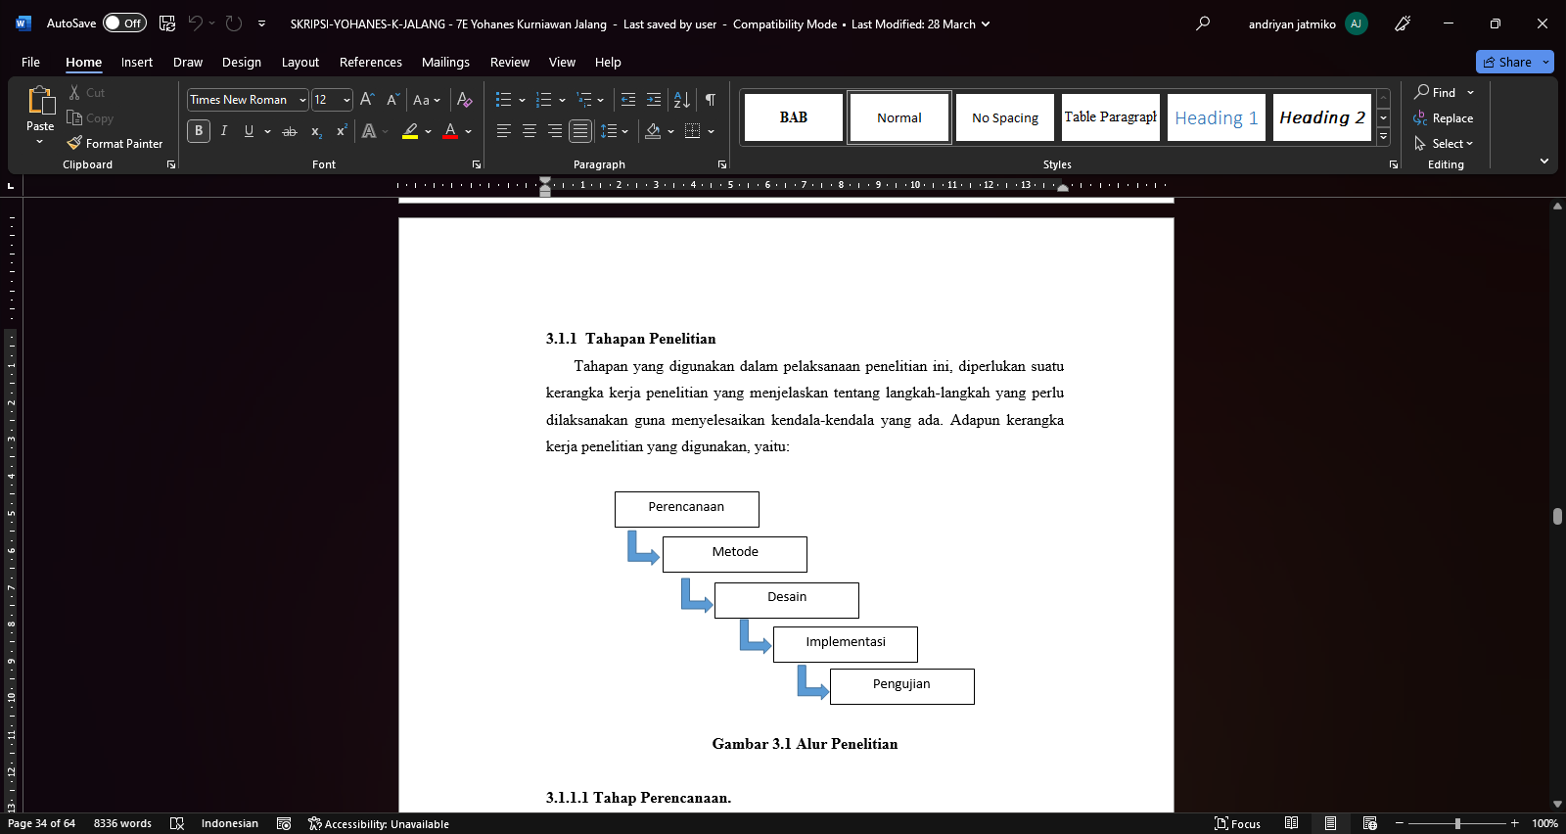

**Gambar 1.** Kerangka kerja penelitian

Dalam membangun sistem informasi, *Software Development Life Cycle* (SDLC) digunakan oleh analis sistem dan pengembang program sebagai metode pengembangan sistem yang terdiri dari sejumlah tahapan pekerjaan [6]. Metode *Waterfall* merupakan pendekatan SDLC paling awal [7], yang digunakan pada penelitian ini untuk perancangan aplikasi kesehatan ibu dan balita berbasis web. Tahapan pekerjaan pada metode ini dilakukan dengan pendekatan yang sistematis, mulai dari tahap kebutuhan sistem lalu menuju ke tahap analisis, desain, *coding, testing/verification*, dan *maintenance.* Langkah demi langkah yang dilalui harus diselesaikan satu per satu dan tidak dapat meloncat ke tahap berikutnya, serta dijalankan secara berurutan [8][9].

Untuk menentukan data yang diperlukan di dalam penelitian, teknik pengumpulan data yang digunakan yaitu survei, observasi, wawancara, dan studi literatur. Survei dilakukan untuk mendapatkan gambaran tentang sistem yang digunakan di Puskesmas Mukun. Selanjutnya, observasi dilakukan melalui pencatatan yang sistematis untuk mengidentifikasi potensi permasalahan yang dihadapi oleh Puskesmas Mukun. Selain itu, wawancara juga dilakukan untuk mendapatkan informasi lebih lanjut serta merumuskan permasalahan yang ada berkaitan dengan pengembangan aplikasi. Terakhir, studi literatur diperlukan untuk mencari dan mempelajari teori-teori yang relevan yang dapat menjadi dasar untuk mengatasi permasalahan tersebut.

Alur sistem pelayanan kesehatan ibu dan balita digambarkan dalam bentuk *flowchart* pada Gambar 2. Untuk mendapatkan pelayanan kesehatan, ibu dan balita datang ke Posyandu di wilayah masing-masing dengan membawa buku KMS. Balita yang telah didaftarkan akan menerima pelayanan bulanan seperti penimbangan berat badan, pengukuran tinggi badan, pemeriksaan kesehatan, pemberian vitamin, dan imunisasi. Hasil pelayanan dan pemeriksaan tersebut dicatat oleh kader Posyandu ke dalam buku besar pelayanan balita dan buku KMS. Kemudian, buku KMS dikembalikan kepada ibu balita untuk disimpan.

Jika ada ibu hamil yang datang untuk memeriksakan kandungan, kader Posyandu akan mencatat data ibu hamil ke dalam buku pendaftaran dan kartu pemeriksaan kandungan. Ibu hamil yang telah didata akan menjalani pemeriksaan kandungan oleh petugas kesehatan. Setelah pemeriksaan selesai, hasil pemeriksaan tersebut dicatat oleh kader Posyandu ke dalam buku besar pemeriksaan kandungan dan kartu pemeriksaan kandungan. Petugas kemudian memberikan kartu pemeriksaan kandungan kepada ibu hamil. Alur proses ini selanjutnya akan digunakan sebagai dasar dalam pengembangan aplikasi kesehatan ibu dan balita.

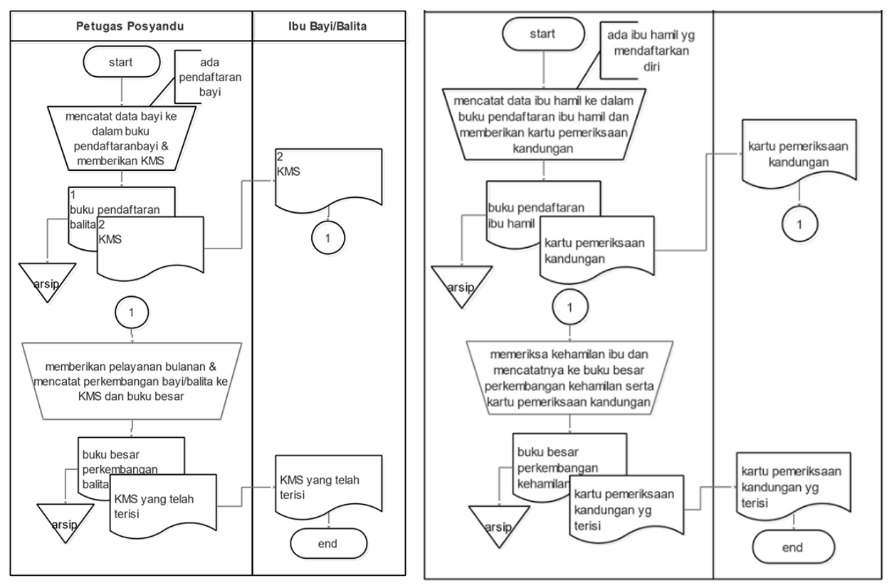

(a) (b)

**Gambar 2.** Alur sistem pelayanan kesehatan untuk balita (a) dan ibu hamil (b)

Perancangan *Entity Relationship Diagram* (ERD) digunakan untuk memodelkan sebuah data yang menggambarkan relasi dengan entitas yang tiap entitasnya memiliki hubungan satu sama lain [10]. Rancangan ERD pada aplikasi kesehatan ibu dan balita diperlihatkan pada Gambar 3.

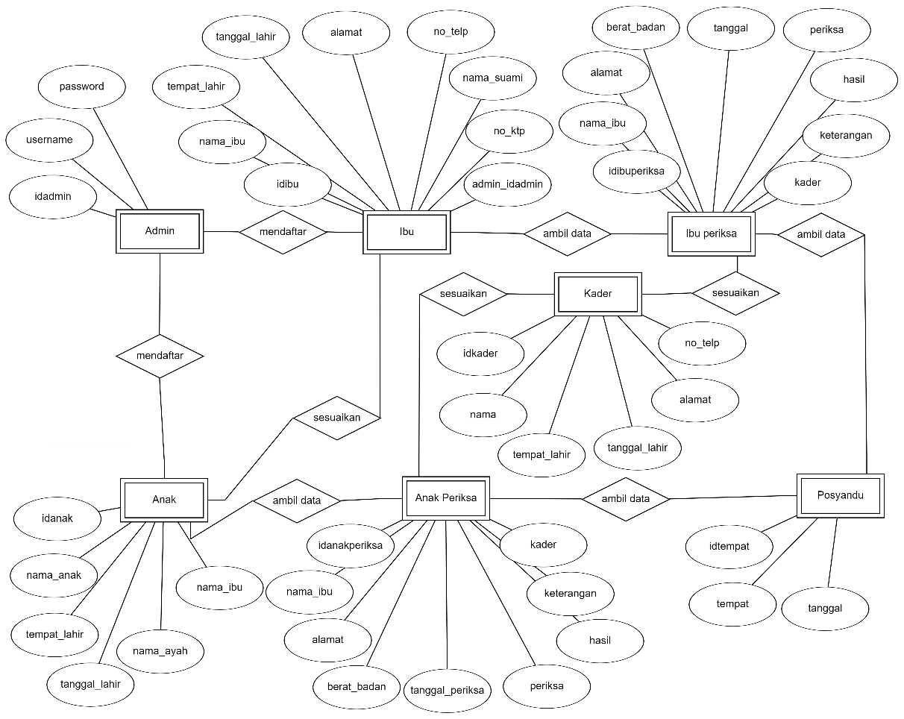

**Gambar 3.** Rancangan ERD

Selanjutnya dilakukan perancangan *Data Flow Diagram* (DFD) pada penelitian ini. DFD digunakan untuk membantu dalam memodelkan dan memahami proses bisnis, menggambarkan aliran data, dan mengidentifikasi *input*, *output*, dan entitas eksternal [11], [12]. Rancangan DFD level 0 pada aplikasi kesehatan ibu dan balita diperlihatkan pada Gambar 4.

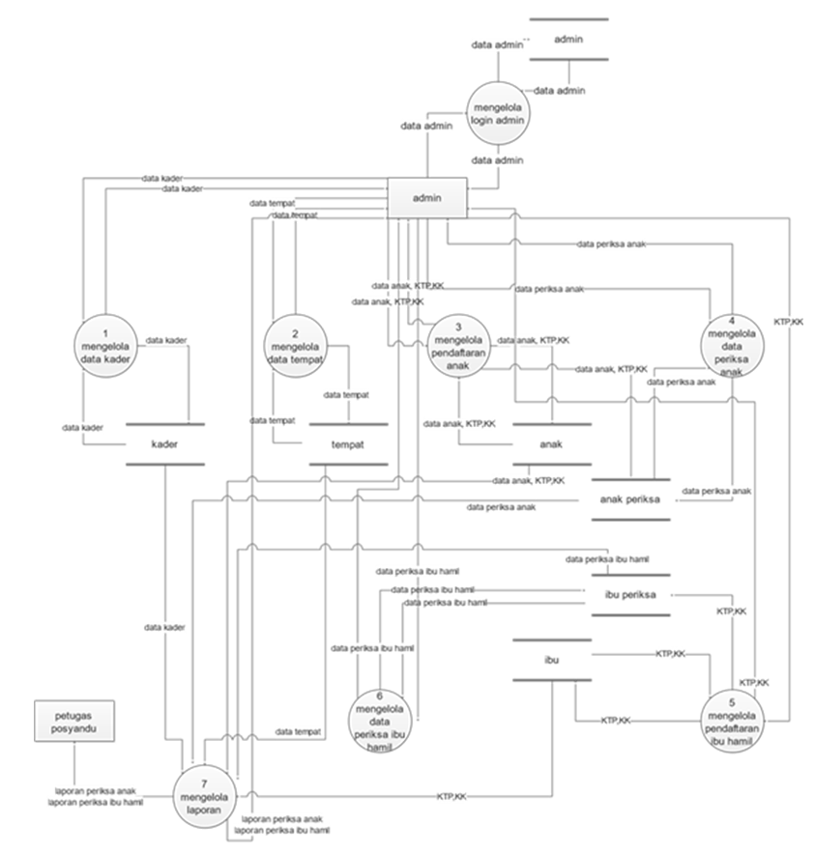

**Gambar 4.** Rancangan DFD level 0

**HASIL DAN PEMBAHASAN**

Dalam pengembangan situs web atau aplikasi, *sitemap* diperlukan untuk meningkatkan pengalaman pengguna, memudahkan penemuan informasi, dan meningkatkan *usability*. Desain *sitemap* yang akan digunakan pada aplikasi kesehatan ibu dan balita ditunjukkan pada Gambar 5.

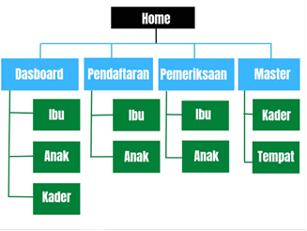

**Gambar 5.** Desain *sitemap*

Aplikasi berbasis web yang dikembangkan pada penelitian ini memiliki fitur-fitur yang mengutamakan *user experience*, sehingga kenyamanan pengguna sangat diutamakan. Sistem yang dibangun dapat digunakan untuk mengelola data ibu dan balita di Posyandu, termasuk juga data pemeriksaan kesahatan, data kader, dan penjadwalan kegiatan Posyandu. *Website* terdiri dari beberapa halaman dan berisi informasi-informasi yang dapat diakses oleh Admin, diantaranya data Pendaftaran, data Pemeriksaan, data Master, Laporan, dan lain-lain.

Sebelum masuk ke dalam sistem, halaman *login* digunakan untuk proses autentikasi agar Admin dapat mengakses sistem secara keseluruhan. Admin hanya perlu mengisikan *username* dan *password* yang telah tersimpan di dalam *database* dengan benar. Tampilan halaman *login* ditunjukkan pada Gambar 6.

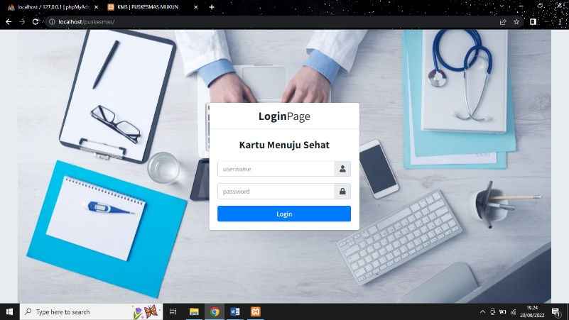

**Gambar 6.** Tampilan halaman *login*

Ketika *login* berhasil, maka Admin dapat mengakses aplikasi kesehatan ibu dan balita dan akan diarahkan menuju halaman utama. Tampilan halaman utama atau *dashboard* ditunjukkan pada Gambar 7. Pada bagian kiri terdapat *sidebar* yang berisi menu-menu yaitu Dashboard, Pendaftaran, Pemeriksaan, dan Master.

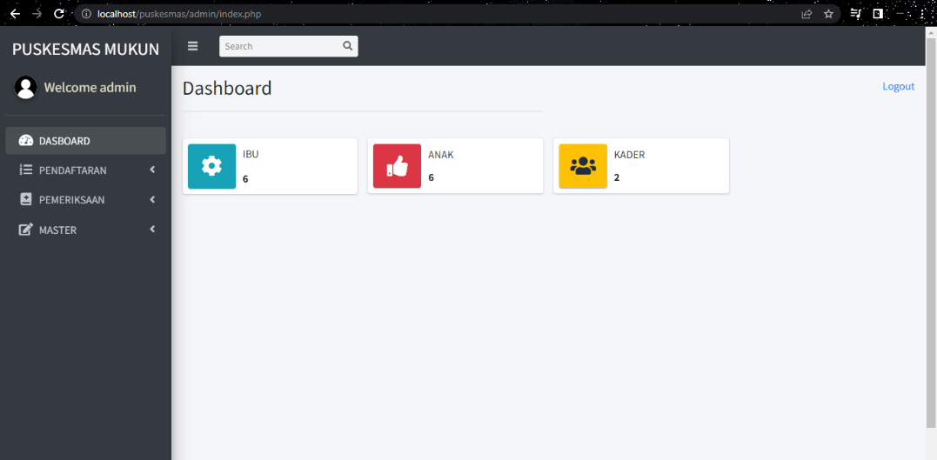

**Gambar 7.** Tampilan halaman utama

Menu Pendaftaran digunakan untuk memasukkan data pendaftaran balita dan ibu hamil ke dalam sistem. Pada Gambar 8 diperlihatkan tampilan halaman untuk formulir pendaftaran balita dan ibu hamil. Setelah didaftarkan, maka data balita dan ibu hamil akan ditampilkan pada submenu Pendaftaran yaitu Data Anak dan Data Ibu. Submenu ini digunakan oleh Admin untuk melihat keseluruhan data ibu dan balita yang telah terdaftar di Puskesmas. Tampilan halaman pada menu Data Anak dan Data Ibu diperlihatkan pada Gambar 9.

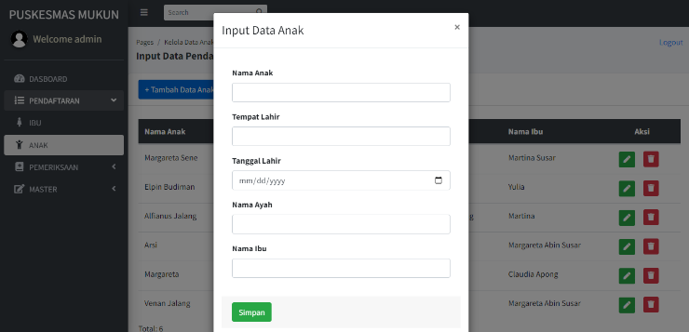 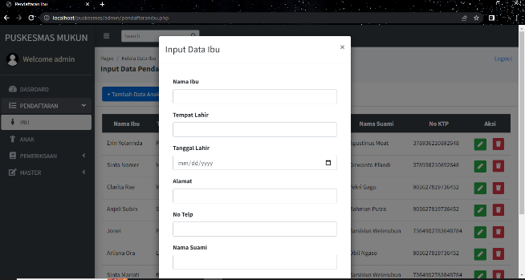

(a) (b)

**Gambar 8.** Tampilan formulir pendaftaran untuk balita (a) dan ibu hamil (b)

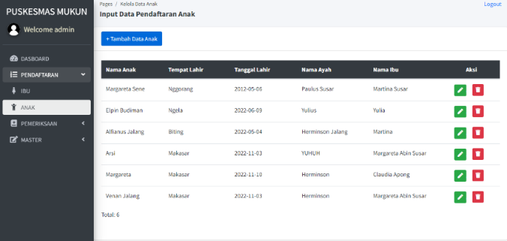 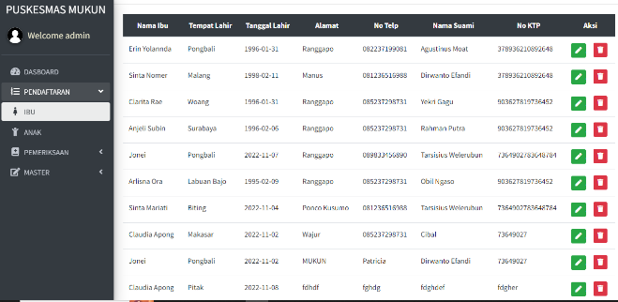

(a) (b)

**Gambar 9.** Tampilan halaman pada menu Data Anak (a) dan Data Ibu (b)

Menu selanjutnya yaitu Menu Pemeriksaan yang digunakan oleh Admin untuk memasukkan data pemeriksaan balita dan ibu hamil pada saat kegiatan di Posyandu berlangsung. Menu terbagi menjadi menu Pemeriksaan Anak dan menu Pemeriksaan Ibu seperti yang diperlihatkan pada Gambar 10. Catatan hasil pemeriksaan dapat dilihat pada submenu Pemeriksaan yaitu Laporan Anak dan Laporan Ibu. Submenu ini digunakan untuk melihat laporan pemeriksaan masing-masing ibu dan balita. Tampilan halaman pada menu Laporan Anak dan Laporan Ibu diperlihatkan pada Gambar 11.

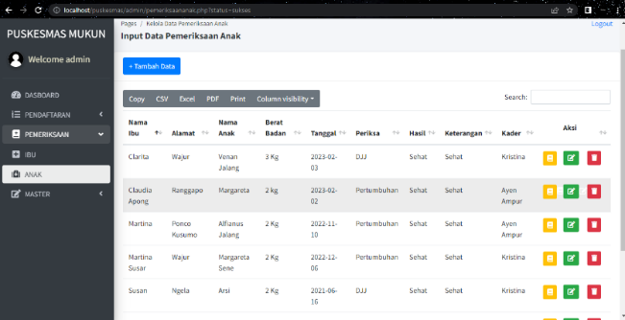 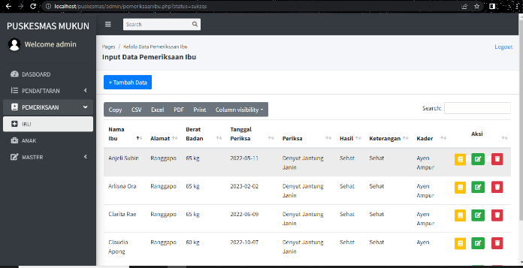

(a) (b)

**Gambar 10.** Tampilan halaman pada menu Pemeriksaan Anak (a) dan menu Pemeriksaan Ibu (b)

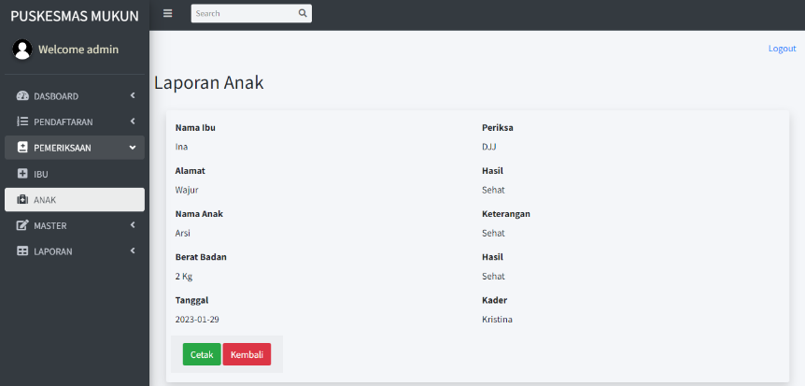 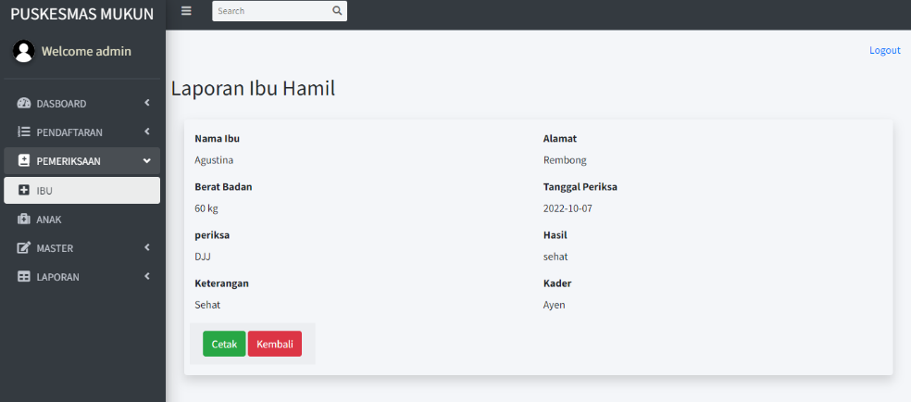

(a) (b)

**Gambar 11.** Tampilan halaman pada menu Laporan Anak (a) dan menu Laporan Ibu (b)

Terakhir terdapat menu Master yang berisi submenu Master Kader dan Master Posyandu. Submenu Master Kader digunakan untuk memasukkan data kader dari setiap lokasi Posyandu. Sedangkan submenu Master Posyandu digunakan untuk memasukkan data lokasi Posyandu ke dalam sistem. Tampilan halaman untuk menu Master Kader dan Master Posyandu masing-masing ditunjukkan pada Gambar 12 dan Gambar 13.

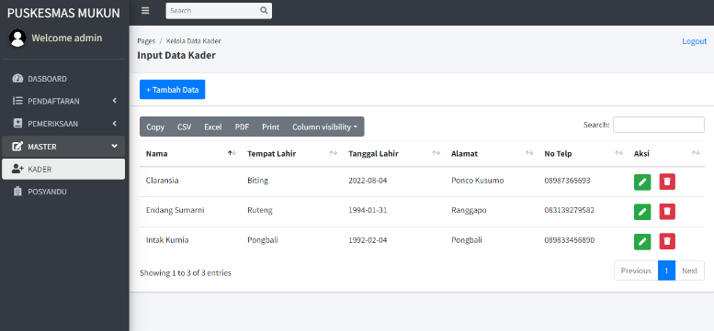

**Gambar 12.** Tampilan halaman untuk menu Master Kader

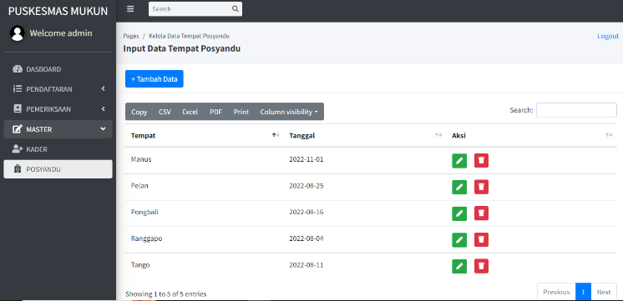

**Gambar 13.** Tampilan halaman untuk menu Master Posyandu

Uji coba pada sebuah sistem merupakan langkah penting yang harus dilakukan untuk mengetahui apakah sistem sudah dibuat sesuai dengan keinginan serta untuk mengetahui kekurangan dan kelebihan dari sistem tersebut [13]. Dalam penelitian ini, pengujian sistem dilakukan menggunakan metode *Black Box Testing*. Pengujian *Black box* dilakukan dengan mengamati hasil *input* dan *output* dari suatu sistem, untuk menentukan apakah sistem tersebut berjalan dengan baik dan semestinya [14]. Pengujian sistem dilakukan secara acak pada aplikasi kesehatan ibu dan balita dengan tujuan untuk memastikan apakah sistem di dalam aplikasi dapat menghasilkan *output* yang sesuai dengan desain yang telah dibuat pada *test case* [15]. Hasil pengujian sistem disajikan pada Tabel 1. Secara keseluruhan, hasil pengujian menunjukkan bahwa sistem pada aplikasi dapat berjalan dengan baik.

**Tabel 1**. Hasil pengujian sistem dengan *Black Box Testing*

|  |  |  |  |  |
| --- | --- | --- | --- | --- |
| **No** | **Skenario** | **Test Case** | **Hasil yang diharapkan** | **Hasil Uji** |
| 1 | Proses *login* | Admin melakukan *login* dengan mengisi *username* dan *password* | Menampilkan *dashboard* | Berhasil |
| 2 | Akses menu | Admin mengeklik menu yang ada pada *dashboard* | Menampilkan halaman menu yang dipilih | Berhasil |
| 3 | Tambah data pendaftaran ibu dan balita | Admin mengeklik *button* tambah data pendaftaran ibu dan balita | Menampilkan halaman tambah data pendaftaran | Berhasil |
| 4 | Ubah data pendaftaran ibu dan balita | Admin mengeklik *button* edit data pendaftaran ibu dan balita | Mengubah data pendaftaran yang dipilih | Berhasil |
| 5 | Hapus data pendaftaran ibu dan balita | Admin mengeklik *button* hapus data pendaftaran ibu dan balita | Menghapus data pendaftaran yang dipilih | Berhasil |
| 6 | Tambah data pemeriksaan ibu dan balita | Admin mengeklik *button* tambah data pemeriksaan ibu dan balita | Menampilkan halaman tambah data pemeriksaan | Berhasil |
| 7 | Ubah data pemeriksaan ibu dan balita | Admin mengeklik *button* edit data pemeriksaan ibu dan balita | Mengubah data pemeriksaan yang dipilih | Berhasil |
| 8 | Hapus data pemeriksaan ibu dan balita | Admin mengeklik *button* hapus data pemeriksaan ibu dan balita | Menghapus data pemeriksaan yang dipilih | Berhasil |
| 9 | Tambah data kader dan lokasi Posyandu | Admin mengeklik *button* tambah data kader dan lokasi Posyandu | Menampilkan halaman tambah data kader atau lokasi Posyandu | Berhasil |
| 10 | Ubah data kader dan lokasi Posyandu | Admin mengeklik *button* edit data kader dan lokasi Posyandu | Mengubah data kader atau lokasi Posyandu yang dipilih | Berhasil |
| 11 | Hapus data kader dan lokasi Posyandu | Admin mengeklik *button* hapus data kader dan lokasi Posyandu | Menghapus data kader atau lokasi Posyandu yang dipilih | Berhasil |
| 12 | Pencarian data | Admin mencari data | Memunculkan data yang dicari | Berhasil |
| 13 | Proses *logout* | Admin melakukan *logout* | Keluar dari sistem dan kembali ke halaman *login* | Berhasil |

**SIMPULAN DAN SARAN**

Aplikasi kesehatan ibu dan balita berbasis web yang dikembangkan untuk Puskesmas Mukun dapat digunakan untuk mencatat kehadiran balita dan ibu hamil di Posyandu. Fitur-fitur yang disediakan mulai dari pendaftaran, pemeriksaan, hingga laporan kesehatan untuk ibu dan balita. Selain itu, aplikasi yang dibuat juga memudahkan petugas Puskesmas dalam melakukan penjadwalan Posyandu serta membantu pengelolaan data-data kesehatan ibu dan anak.

Untuk memaksimalkan pengoperasian aplikasi, sosialisasi atau pelatihan bagi Admin perlu dilakukan agar dapat menjalankan sistem dengan benar dan menghindari kesalahan dalam pendataan kesehatan ibu dan anak. Untuk pengembangan selanjutnya, desain tampilan aplikasi dapat ditingkatkan secara berkala agar kemudahan dan kepuasan pengguna dalam memanfaatkan aplikasi kesehatan ibu dan balita tetap terjaga.

**DAFTAR PUSTAKA**

[1] E. S. Sulaeman, *Teori dan Praktik di Puskesmas*. D.I. Yogyakarta: Gadjah Mada University Press, 2021.

[2] A. Nuriyanto, *Aplikasi Keperawatan Profesional Di Puskesmas*. Surakarta: CV Kekata Group, 2020.

[3] S. Fatimah and F. Indrawati, “Faktor Pemanfaatan Pelayanan Kesehatan di Puskesmas,” *Higeia J. Public Heal. Res. Dev.*, vol. 1, no. 3, pp. 84–94, 2019.

[4] A. H. Al Rahmad, “MODUL PENDAMPING KMS SEBAGAI SARANA IBU UNTUK MEMANTAU PERTUMBUHAN BALITA,” vol. 3, no. 1, pp. 48–56, 2018, doi: 10.30867/action.v3i1.9.

[5] T. Thesing, C. Feldmann, and M. Burchardt, “Agile versus Waterfall Project Management: Decision model for selecting the appropriate approach to a project,” *Procedia Comput. Sci.*, vol. 181, pp. 746–756, 2021, doi: 10.1016/j.procs.2021.01.227.

[6] A. Rifai and Y. P. Yuniar, “Penerapan Metode Waterfall Dalam Perancangan Sistem Informasi Ujian Pada SMK Indonesia Global Berbasis Web,” *J. Khatulistiwa Inform.*, vol. 7, no. 1, pp. 1–6, 2019, doi: 10.31294/jki.v7i1.64.

[7] M. Tabrani, “Penerapan Metode Waterfall Pada Sistem Informasi Inventori Pt. Pangan Sehat Sejahtera,” *J. Inkofar*, vol. 1, no. 2, pp. 30–40, 2018, doi: 10.46846/jurnalinkofar.v1i2.12.

[8] R. R. J. Jardim, M. Santos, E. Neto, E. da Silva, and F. de Barros, “Integration of the waterfall model with ISO/IEC/IEEE 29148:2018 for the development of military defense system,” *IEEE Lat. Am. Trans.*, vol. 18, no. 12, pp. 2096–2103, 2020, doi: 10.1109/TLA.2020.9400437.

[9] D. S. Purnia, A. Rifai, and S. Rahmatullah, “Penerapan Metode Waterfall dalam Perancangan Sistem Informasi Aplikasi Bantuan Sosial Berbasis Android,” *Semin. Nas. Sains dan Teknol. 2019*, pp. 1–7, 2019.

[10] I. Dan, T. Intech, K. Afi, Z. F. Azzahra, and A. D. Anggoro, “Analisis Teknik Entity - Relationship Diagram dalam Perancangan Database : Sebuah Literature Review,” vol. 3, no. 1, pp. 8–11, 2022.

[11] N. Kharmoum, W. Rhalem, S. Retal, K. El bouchti, and S. Ziti, “Getting the UML’s Behavior and Interaction Diagrams by Extracting Business Rules Through the Data Flow Diagram,” in *Advanced Intelligent Systems for Sustainable Development (AI2SD’2020)*, 2022, pp. 540–547.

[12] Y. Wu and P. Xie, “Exploration of Enterprise Audit Information Management System Model Based on Data Flow Diagram,” in *2021 International Wireless Communications and Mobile Computing (IWCMC)*, 2021, pp. 1997–2001. doi: 10.1109/IWCMC51323.2021.9498870.

[13] W. N. Cholifah, Y. Yulianingsih, and S. M. Sagita, “Pengujian Black Box Testing pada Aplikasi Action & Strategy Berbasis Android dengan Teknologi Phonegap,” *STRING (Satuan Tulisan Ris. dan Inov. Teknol.*, vol. 3, no. 2, p. 206, 2018, doi: 10.30998/string.v3i2.3048.

[14] Z. Chen *et al.*, “Exploring Better Black-Box Test Case Prioritization via Log Analysis,” *ACM Trans. Softw. Eng. Methodol.*, Oct. 2022, doi: 10.1145/3569932.

[15] D. Debiyanti, S. Sutrisna, B. Budrio, A. K. Kamal, and Y. Yulianti, “Pengujian Black Box pada Perangkat Lunak Sistem Penilaian Mahasiswa Menggunakan Teknik Boundary Value Analysis,” *J. Inform. Univ. Pamulang*, vol. 5, no. 2, p. 162, 2020, doi: 10.32493/informatika.v5i2.5446.